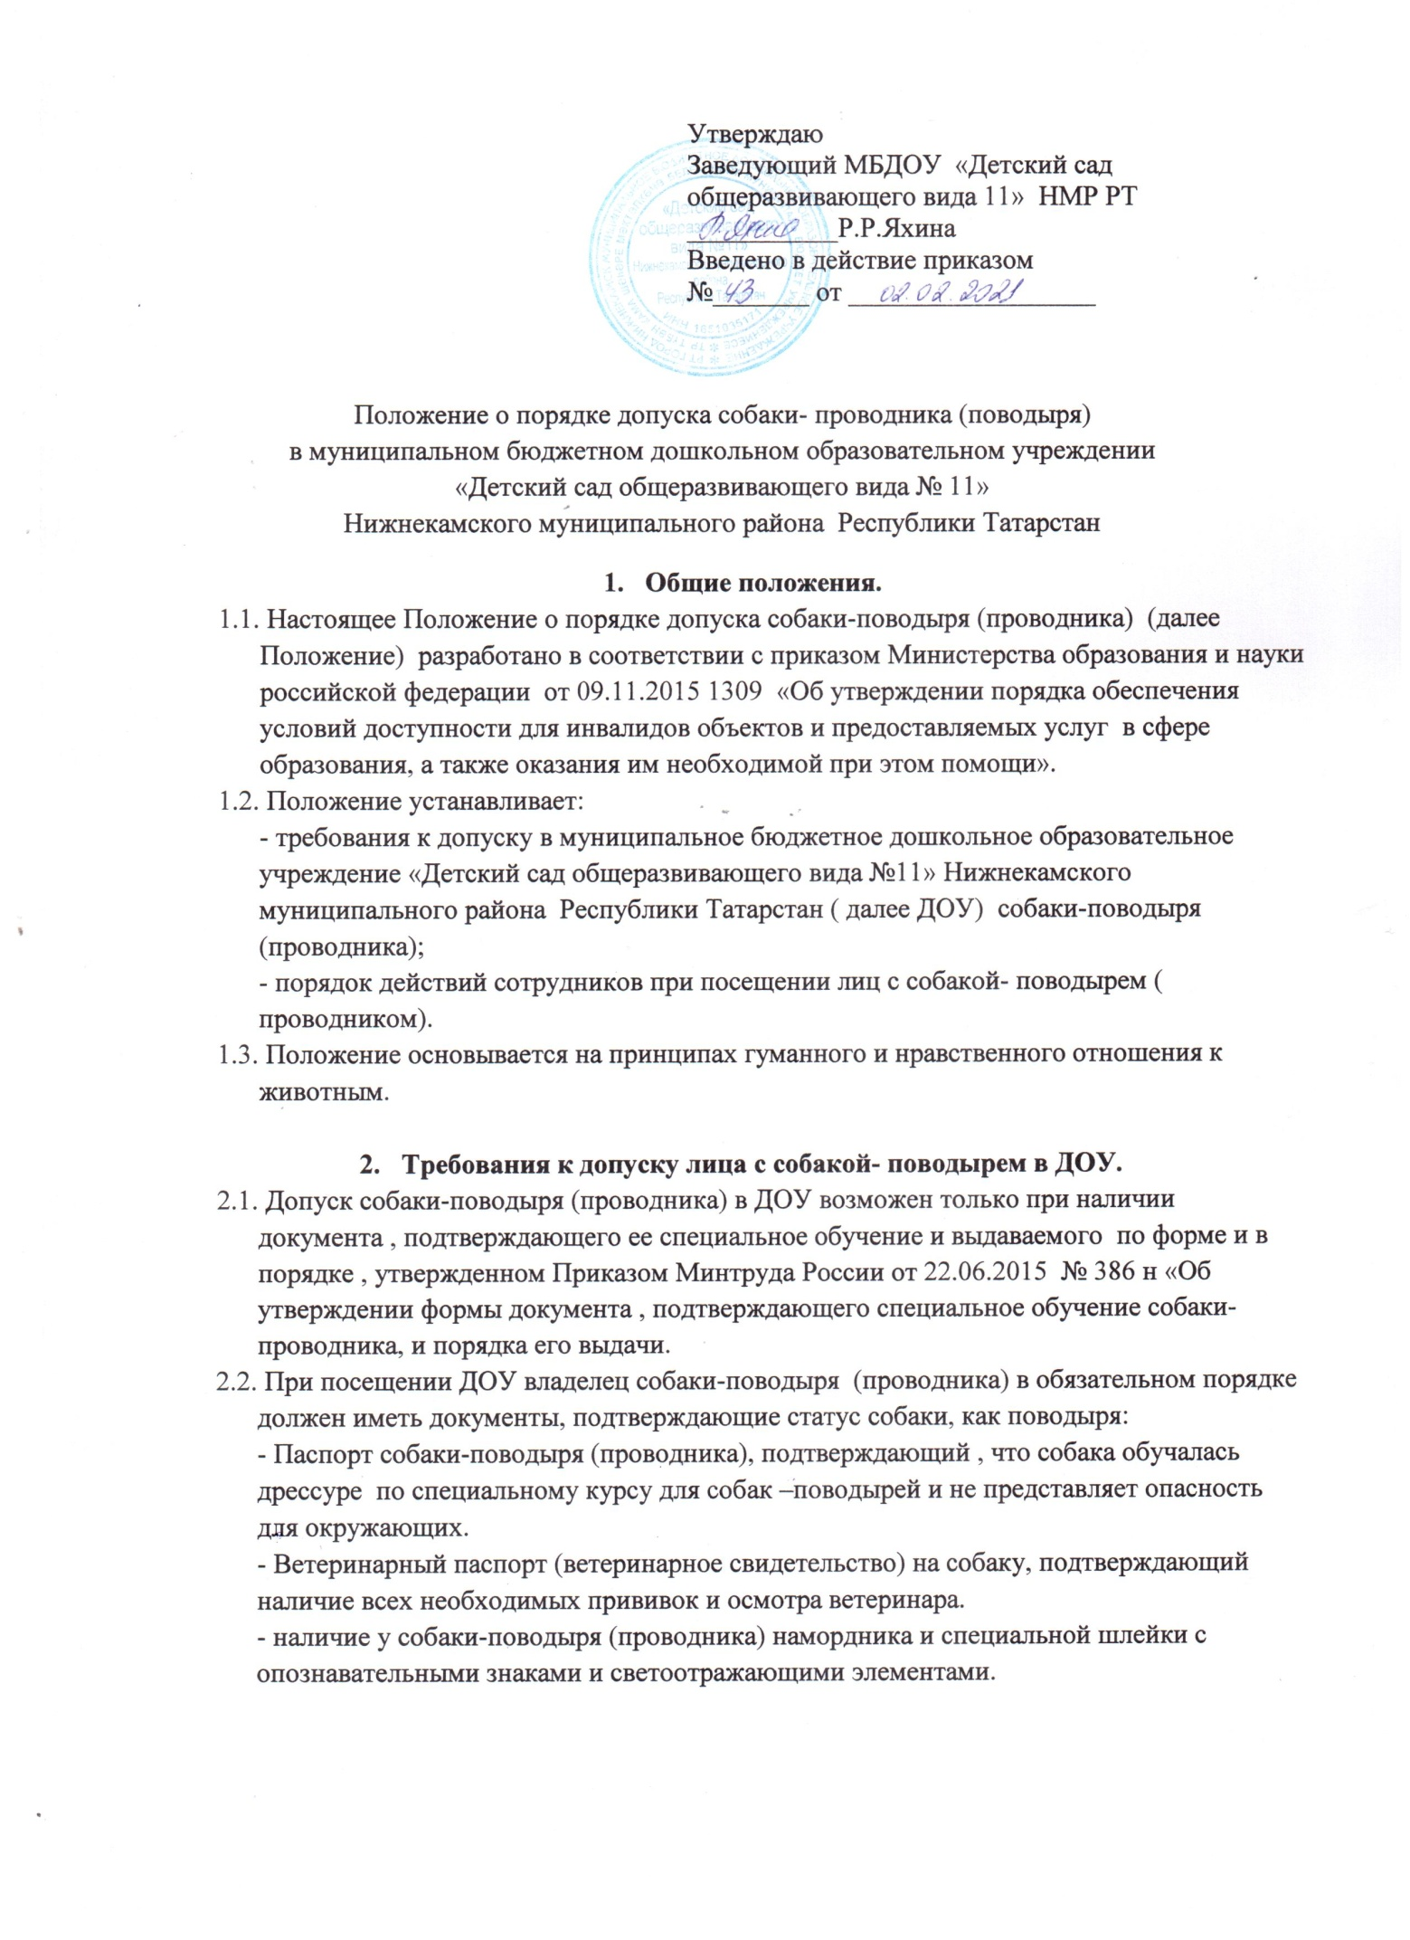

- Требования к условиям , необходимым для оказания услуг лицам с собакой- поводырем (проводником).

  - В ДОУ рекомендуется предусмотреть для собаки-поводыря (проводника) специальное место для отдыха / ожидания, минимальный размер которого составляет 1,5 кв. метра с возможностью фиксации собаки на свободном поводке ( не должно располагаться на проходе).
  - Рекомендуется обеспечить зону отдыха \ ожидания чистой подстилкой и непереворачиваемой поилкой для воды.

- Порядок действий сотрудников при посещении ДОУ лиц с собакой – поводырем (проводником)
  - В случае, если посетитель заранее сообщает о своем приходе по телефону, размещенному на официальном сайте ДОУ, ответственному лицу по оказанию помощи инвалидам в сопровождении к месту получения услуг, то уточняется:
- необходимость в получении услуги;
-время посещения;
- наличие собаки –поводыря (проводника);
- потребность в особых условиях ожидания собаки-поводыря (проводника) на время получения услуги.
  - В случае явки лица с собакой-поводырем (проводником) без предупреждения, охранник предупреждает о приходе посетителя с собакой-поводырем (проводником) ответственное лицо по оказанию помощи инвалидам в сопровождении к месту получения услуг ДОУ.
  - При необходимости , ответственное лицо показывает место отдыха \ ожидания для собаки поводыря (проводника), далее сопровождает владельца к месту оказания услуги.
  - По окончании предоставления услуги, ответственное лицо сопровождает посетителя к месту отдыха \ ожидания собаки-поводыря (проводника) (если ранее в этом была потребность) и уточняет необходимость в помощи по ориентации на территории ДОУ.
  - Во время выполнения собакой –поводырем (проводником) функций сопровождения, запрещается посторонним лицам ее угощать , гладить, звать, так как это может отвлечь собаку от исполнения обязанностей и повлечь совершение ошибки, опасной для жизни.

